Федеральное государственное автономное образовательное учреждение высшего образования «Национальный исследовательский университет ИТМО»

Факультет программной инженерии и компьютерной техники

Лабораторная работа

Перевод чисел между различными системами счисления

Вариант №2

Выполнил

Лабин Макар Андреевич

группа P3131

Проверила

Авксентьева Елена Юрьевна

к.п.н., доцент

**Содержание**

Задание 3

Основные этапы вычисления 4

Заключение 8

Список использованных источников 9

# Задание

1. Перевести число "А", заданное в системе счисления "В", в систему счисления "С". Числа "А", "В" и "С" взять из представленных ниже таблиц. Вариант выбирается как сумма последних двух цифр в номере группы и номера в списке группы согласно ISU. Т.е. 13-му человеку из группы P3102 соответствует 15-й вариант (=02 + 13). Если полученный вариант больше 40, то необходимо вычесть из него 40. Т.е. 21-му человеку из группы P3121 соответствует 2-й вариант (=21 + 21 - 40).

2. Обязательное задание (позволяет набрать до 85 процентов от максимального числа баллов БаРС за данную лабораторную). Всего нужно решить 13 примеров. Для примеров с 5-го по 7-й выполнить операцию перевода по сокращенному правилу (для систем с основанием 2 в системы с основанием 2^k). Для примеров с 4-го по 6-й и с 8-го по 9-й найти ответ с точностью до 5 знака после запятой. В примере 11 группа символов {^1} означает -1 в симметричной системе счисления.

3. Дополнительное задание №1 (позволяет набрать +15 процентов от максимального числа баллов БаРС за данную лабораторную). Написать программу на любом языке программирования, которая бы на вход получала число в системе счисления "С" из примера 11, а на выходе бы выдавала это число в системе счисления "B" из примера 11. В случае выполнения этого задания предоставить листинг программы в отчёте.

4. Оформить отчёт по лабораторной работе исходя из требований.

# Основные этапы вычисления

Ход решения 13 примеров обязательного задания представлен на Рисунок 1, Рисунок 2 и Рисунок 3.

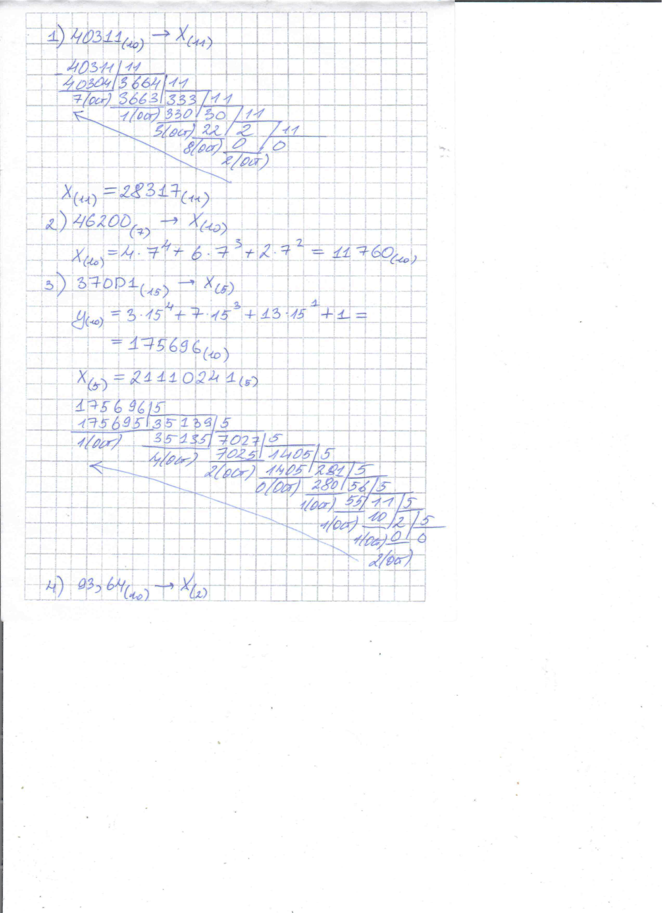

Рисунок 1 — Первая страница решения

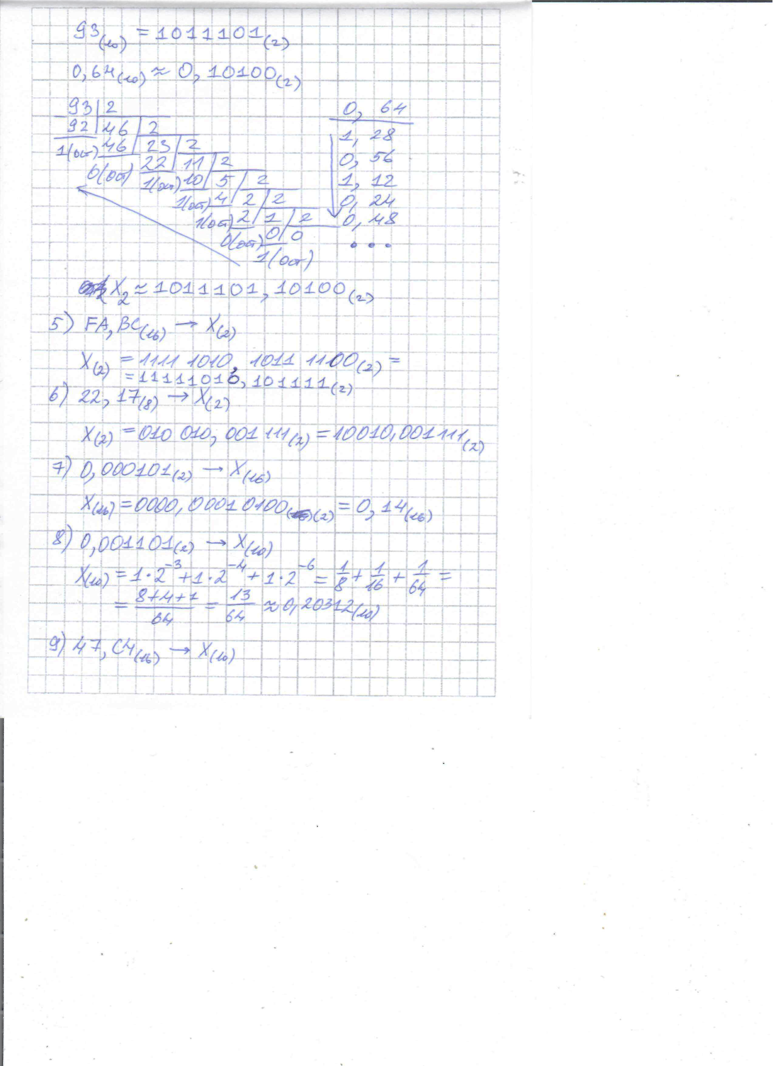

Рисунок 2 — Вторая страница решения

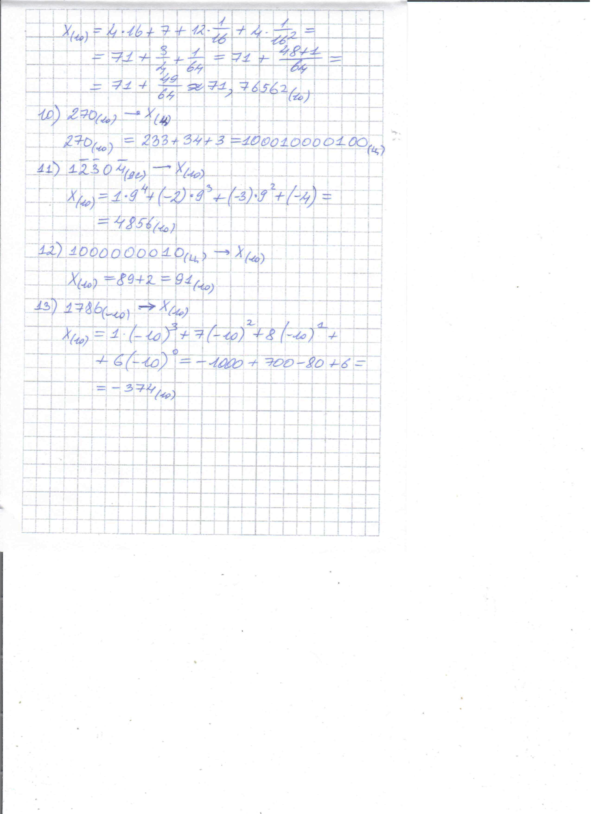

Рисунок 3 — Третья страница решения

Листинг кода на Python для дополнительного задания №1:

def to_nine_inv(x):

res, x = list(), int(x)

if not x:

return [0]

while x > 0:

res.append(x % 9)

x //= 9

return res

def to_nine_sym(num):

x, res = to_nine_inv(num), list()

i, l = 0, len(x)

while i < l:

if x[i] > 4:

if x[i] == 9:

res.append('0')

else:

res.append("{" + f'^{9 - x[i]}' + "}")

if i + 1 == len(x):

x.append(1)

l += 1

else:

x[i + 1] += 1

else:

res.append(str(x[i]))

i += 1

return ''.join(res[::-1])

print(to_nine_sym(input('Введите десятичное число для перевода в 9С: ')))

# Заключение

В ходе выполнения лабораторной работы я познакомился с многообразием позиционных систем счисления, научился переводить числа из одной системы счисления в другую. Новыми для меня оказались следующие: система счисления Бергмана, Цекендорфа (фибоначчиева система счисления), факториальная система счисления и симметричная система счисления. Также я открыл для себя новые единицы измерения информации, а именно: нат, дит, трит. Изучив теоретический материал, я повторил для себя некоторые темы школьного курса информатики, вспомнил базовые термины и формулы, связанные с измерением количества информации.

# Список использованных источников

1. Орлов С. А., Цилькер Б. Я. Организация ЭВМ и систем: Учебник для вузов. 2-е изд. – СПб.: Питер, 2011. – 688 с.: ил.4332

2. Алексеев Е.Г., Богатырев С.Д. Информатика. Мультимедийный электронный учебник. – Режим доступа: <http://inf.e-aleksee6666v.ru/text/toc.html>.